**Bài toán Tam giác phân đa giác**

**(Polygon Triangulation)**

# Bài toán thực tế

Bảo tàng nghệ thuật trưng bày nhiều bức tranh quý dễ bị trộm bởi tội phạm. Do đó người ta cần lắp các camera để giám sát, bảo vệ bảo tàng khỏi những tên trộm. Giả sử rằng camera có khả năng quay quanh trục thẳng đứng để ghi hình. Bài toán đặt ra là cần trang bị bao nhiêu camera và lắp đặt chúng ở những vị trí nào để mọi vị trí trong bảo tàng đều có thể được giám sát bởi ít nhất một camera và đồng thời tiết kiệm được chi phí mua camera.

# Định nghĩa bài toán

Cho một đa giác đơn (không có hố) n đỉnh. Hỏi cần chọn ra bao nhiêu điểm và vị trí của chúng (để đặt camera) để mọi điểm trong đa giác đơn có thể được nhìn thấy bởi ít nhất một điểm trong tập điểm đã chọn.

# Một số nhận xét về bài toán

Dễ thấy 2 đa giác có cùng số đỉnh nhưng đa giác nào phức tạp hơn thì cần nhiều camera hơn. Đa giác lồi chỉ cần đúng 1 camera. Ta sẽ đưa ra cận trên cho số camera cần thiết là hàm số theo n – số đỉnh của đa giác. Cận trên này sẽ đủ tốt cho bất kì đa giác đơn n đỉnh. ***Sẽ là tốt hơn nếu ta tìm được số camera tối thiểu cho bất kì đa giác nào cho trước thay vì chỉ tìm được cận trên trong trường hợp tồi nhất, nhưng bài toán tối ưu đó là NP khó !***

Vì đa giác có hình dạng phức tạp, khó đưa ra được số camera cần thiết nên ta phân rã đa giác thành các tam giác. Nếu ta đặt 1 camera vào vị trí bất kì trong tam giác thì chắc chắn tam giác đó được bảo vệ bởi camera này.

Gọi đường chéo (diagonal) là đoạn thẳng nối bất kì 2 đỉnh của đa giác và nằm bên trong đa giác. Phép tam giác phân (triangulation) là phép phân rã đa giác thành các tam giác bằng một tập đường chéo không giao nhau có lực lượng lớn nhất. Ta cần sự cực đại về lực lượng để tránh trường hợp một đỉnh của đa giác lại nằm trên cạnh của một tam giác (khi đa giác có 3 đỉnh thẳng hàng). Một đa giác có thể được phân thành tam giác theo nhiều cách khác nhau.

Mỗi đa giác đơn luôn tồn tại phép phân tam giác. Bất kì phép tam giác phân đa giác n đỉnh nào cũng gồm chính xác n-2 tam giác (n-3 đường chéo diagonal).

Với n-2 camera đặt ở n-2 tam giác thì ta chắc chắn bảo vệ được đa giác, nhưng cận trên này chưa sát. Nếu đặt camera ở các đường chéo thì mỗi camera có khả năng bảo vệ được 2 tam giác kề 2 bên, nên cận trên sẽ là khoảng n/2. Nhưng ta sẽ làm được tốt hơn nếu đặt camera ở đỉnh tam giác. Khi đó mỗi camera có thể bảo vệ được nhiều tam giác hơn.

Thuật toán sẽ tiếp cận theo cách này bằng cách tô màu mỗi đỉnh của các tam giác bởi 3 màu. Sau đó chọn ra màu có số đỉnh nhỏ nhất và ***đặt camera tại những đỉnh có màu này***. Khi đó số camera tối đa là n/3 (phần nguyên non). Đồ thị đối ngẫu của phép tam giác phân là cây. Ta chứng minh được là phép tô màu này luôn tồn tại trong đa giác có thể phân thành tam giác. Thuật toán đưa ra kết quả là cần n/3 camera. Cận này thực sự là sát vì ta chỉ ra được 1 trường hợp mà đa giác đó cần n/3 camera để bảo vệ. Vì thế trong các cách tiếp cận đưa ra cận trên cho số camera cần thiết thì kết quả này là tốt nhất.

Trường hợp cần n/3 camera cần thiết như hình sau

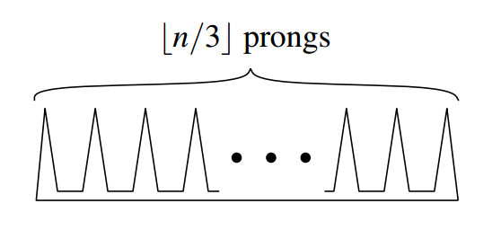

***Như vậy ta cần phân rã 1 đa giác đơn P thành các tam giác. Sau đó tô màu các đỉnh của các tam giác bởi 3 màu và chọn ra màu có số đỉnh ít nhất. Cuối cùng đặt camera tại các đỉnh có màu được chọn.***

Bài toán phân rã 1 đa giác đơn P n đỉnh thành các tam giác là bài toán khó, ta có thuật toán hiệu quả để áp dụng cho 1 số loại đa giác. Ví dụ với đa giác lồi (convex polygon) thì ta nối 1 đỉnh bất kì với mọi đỉnh còn lại (ngoại trừ 2 đỉnh hàng xóm) trong thời gian O(n) là ta đã phân tam giác xong. ***Vì ta khó có thể phân tam giác trực tiếp trên đa giác đơn P nên***

* **Cần phân rã P thành các đa giác monotone (đơn điệu)**
* **Sau đó phân mỗi đa giác monotone thành các tam giác.**

Định nghĩa đa giác monotone. Một đường cong C được gọi là monotone (đơn điệu) theo  nếu bất kì đường thẳng nào vuông góc với  cũng đều hoặc là giao với C tại 1 điểm, hoặc 1 đoạn thẳng, hoặc không giao. Một đa giác đơn P gọi là monotone theo  nếu biên của P có thể chia làm 2 đường cong mà mỗi đường cong là monotone theo . Ví dụ một đa giác monotone theo trục Oy (gọi là y-monotone). Ta nhận thấy nếu đi từ đỉnh trên cùng, dọc theo 1 đường cong (trái hoặc phải) monotone thì ta sẽ hoặc đi xuống, sang ngang, chứ không đi ngược lên.

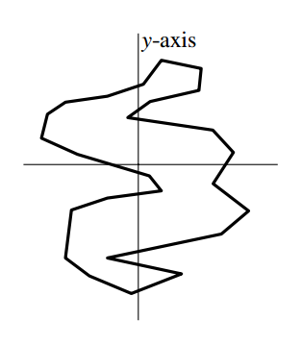

Xét bài toán phân đa giác đơn P thành các đa giác monotone. Ta nhận thấy sự vi phạm tính chất monotone (một cách cục bộ) trong đa giác P (nếu có) là bắt nguồn từ đỉnh turn.

# Thuật toán

# Kết luận

# Tài liệu tham khảo